M O T I V A T I O N

A) Retro-Smartphone kommt wieder auf den Markt!
Helsinki. Wie der Hersteller gestern vor der Presse verkündete, wird NIA sein Kulthandy neu auflegen. Das Telefon kommt genau wie damals mit einer Auflösung von 36x24 Pixeln in die Läden. Der Handel erwartet das Gerät mit Hochspannung.
Zur Darstellung von Emoticons auf der Gerätmitte soll ein 7 Pixel breiter, quadratischer Bereich zur Verfügung stehen.
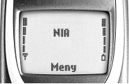 | 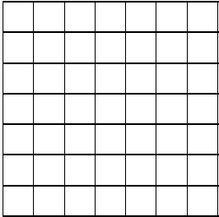
Entwirf einen „Smiley“-Emoticon, der in diesem Bereich dargestellt werden kann, als schwarz/weiß Rastergrafik.

B) Starte das Programm "Anymap Navigator" (Pixeleditor unter APPS). Es öffnet sich der 5x5 Pixel Smiley. Erweitere das Bild auf 7x7 Pixel und setze deinen Entwurf um.

Ü B E R S I C H T

Aufbau der PBM-Kodierung (Portable Bitmap - pbm) von Rastergrafiken:

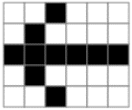 | P1  6 5  #Pfeil  0 0 1 0 0 0  0 1 0 0 0 0  1 1 1 1 1 1  0 1 0 0 0 0  0 0 1 0 0 0 | Dateityp (P1 - pbm, P2 - pgm, P3 - ppm)  Breite (x) - Höhe (y) des Bildes  Kommentar (#)  Pixel  Pixel  Pixel  Pixel  Pixel

Die Familie der einfachen Portable Anymap Pixelformate unterteilen sich in
- pbm - Portable Bitmap (schwarz /weiß),
- pgm - Portable Graymap (Graustufen) und
- ppm - Portable Pixmap (Farbstufen).

Die Pixeleinträge müssen mit einem Leerzeichen getrennt werden, der Zeilenumbruch ist optional. Zeilen hinter einem Hash # sind Kommentare und werden nicht angezeigt.

P1 nennt sich auch magische Zahl. Die Größe des Bildes (Auflösung) wird nach P1 angegeben (Höhe / Breite) – Merke: „Wie ein Punkt im Matheunterricht P(x/y) – P(Rechtsachse/Hochachse)“.

Die Portabel Anymap Formate werden außer vom Anymap Navigator aktuell z.B. noch von IrfanView, XnView und Gimp gelesen.
Kurzübersicht über den Anymap Navigator unter Apps auf MemoOne.de
- Alle Codeeingaben und -änderungen werden temporär gespeichert, bis die App geschlossen wird.
- Im Überschreibmodus werden alle Eingaben überschrieben, damit fällt das Editieren größerer Dateien leichter. Die Anzeige leuchtet im Überschreibmodus rot.
- Sollen Bilder dauerhaft gesichert werden, müssen sie über die Diskettenicon gespeichert werden. Das Ordnericon öffnet Dateien.
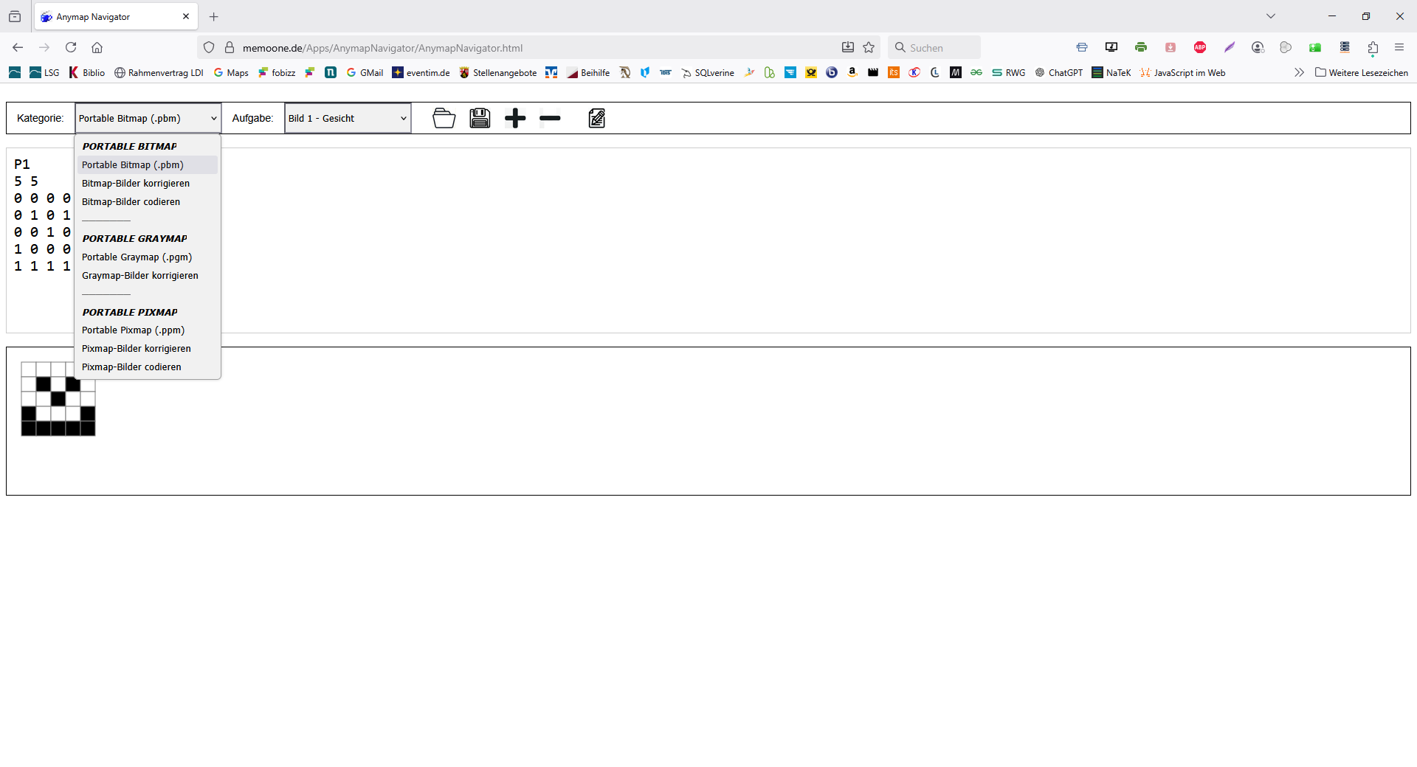
Formatauswahl
Aufgabenauswahl
Einfügemodus (weiß)
Überschreibmodus (rot)/
Codeeingabe
Pixelbildanzeige

A N W E N D E N
Aufgabe 1 (Portable Bitmap)
a) Öffne den Anymap Navigator und wähle „Portable Bitmap (.pbm)“. Betrachte die Bilder und ihre Codierung. Du kannst mit den Bildern auch „herumspielen“.

b) Ordne die Begriffe auf der linken Seite den Codierungslementen auf der rechten Seite zu.

(a) schwarzer Pixel  (b) Format  (c) Breite  (d) weißer Pixel  (e) Höhe  (f) Kommentar | P1 ( )  # ( )  3 ( ) 2 ( )  0 ( ) 0 ( ) 1 ( )  1 ( ) 0 ( ) 1 ( )

Aufgabe 2
a) Wähle „Bitmap-Bilder korrigieren“ und stelle die Codierung so her, dass die Bilder richtig angezeigt werden.
b) Das letzte Bild zeigt einen Halloween Kürbis. Codiere dem Kürbis ein Halloween Gesicht.

Aufgabe 3
Nun geht es daran, selbst Bilder zu codieren. Wähle „Bitmap-Bilder codieren“. Du bekommst das Bild, das codiert werden soll, angezeigt.

Aufgabe 4
Jetzt etwas Kreatives. Erstelle ein komplett neues Portable Bitmap Pixelbild und codiere entweder einen zwinkernden Emoji oder einen erschrockenen Emoji. Du kannst die Größe des Bildes frei wählen.

Aufgabe 5
Codiere die Bilder per Hand im Bitmap-Format. Denk an Format, Höhe und Breite.

a) Ein Hund:  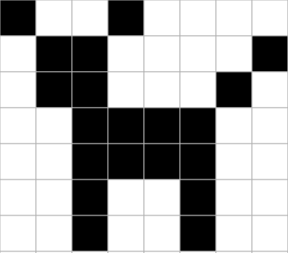 | Bitmap-Codierung: | b) HA Ein Herz:  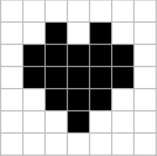 | Bitmap-Codierung:

c) Welche Auflösung haben die beiden Bilder jeweils?

Aufgabe 6
a) Decodiere das Bild im Bitmap-Format per Hand. Die Kästchenvorlage ist allerdings zu groß. Zeichne daher einen Rahmen um das Bild. Zudem ist ein Flügel nicht richtige gezeichnet. Korrigiere im Quelltext (Durchstreichen und drüber schreiben).

Bitmap-Codierung:  P1  14 6  0 0 0 0 0 0 0 0 0 0 0 0 0 0  1 1 1 0 0 1 0 1 0 0 0 0 0 0  0 1 1 1 0 1 1 1 0 0 0 0 0 0  0 0 1 1 1 1 1 1 1 1 1 0 0 0  0 0 0 0 0 1 1 1 0 0 0 0 0 0  0 0 0 0 0 0 1 0 0 0 0 0 0 0 | Bild:  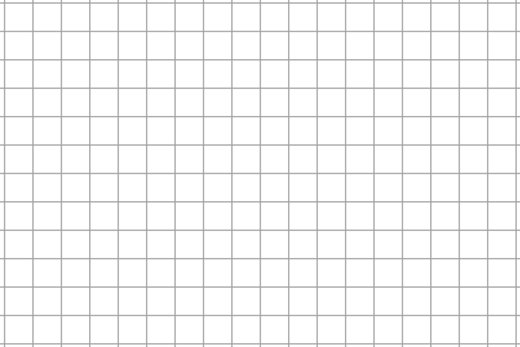

b) HA Decodiere das Bild im Bitmap-Format per Hand. Die Kästchenvorlage ist allerdings zu groß. Zeichne daher einen Rahmen um das Bild. Zudem ist ein Ohr nicht richtig dargestellt. Korrigiere im Quelltext (Durchstreichen und drüber schreiben).

Bitmap-Codierung:  P1  11 10  0 0 1 0 0 0 0 0 0 0 0  0 1 0 1 0 0 0 0 0 0 0  0 1 0 0 1 1 1 1 1 0 0  1 0 0 0 0 0 0 0 0 1 0  1 0 0 0 0 0 0 0 0 1 0  1 0 0 1 0 0 1 0 0 1 0  0 1 0 0 0 0 0 0 1 0 0  0 0 1 1 1 1 1 1 0 0 0 | Bild:

c) HA Berechne die Auflösung für die beiden Bilder.

T R A N S F E R
Aufgabe 7
Grenze das Portable Bitmap Format gegen das Rasterpixel Format ab.

a) Benenne Unterschiede.
b) Bennene jeweils Vor- und Nachteile beider Formate.

Aufgabe 8 (Portable Graymap)
a) Öffne den Anymap Navigator und wähle „Portable Graymap (.pgm)“. Betrachte die Bilder und ihre Codierung. Du kannst mit den Bildern auch „herumspielen“.

b) Ordne die Begriffe auf der linken Seite den Codierungslementen auf der rechten Seite zu.

(a) schwarzer oder sehr dunkler Pixel  (b) Format  (c) Breite  (d) weißer oder sehr heller Pixel  (e) Höhe  (f) Anzahl der Graustufen (incl. S/W)  (g) grauer Pixel  (h) Kommentar | P2 ( )  # ( )  3 ( ) 2 ( )  5 ( )  3 ( ) 5 ( ) 0 ( )  4 ( ) 2 ( ) 1 ( )

c) Wähle „Graymap-Bilder korrigieren“ und stelle die Codierung so her, dass die Bilder richtig angezeigt werden.

